**CAD文件转PDF打印后部分特殊符号显示错误情况处理**

情况如图所示，原图内容与转pdf后内容不符

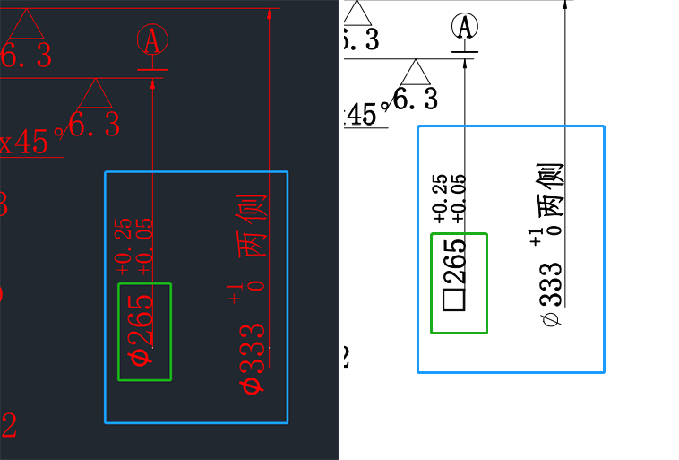

## 情况分析：

以上图为列，右边pdf图纸中转化后特殊符号‘直径’中存在两种情况，一种能正常显示，一种显示空白框

打开图纸对比两个符号特征情况，可以很明细看出内容差别

左边直径符号内容为%%c，右边直径符号内容为{\fISOCPEUR|b0|i0|c0|p34;%%C}

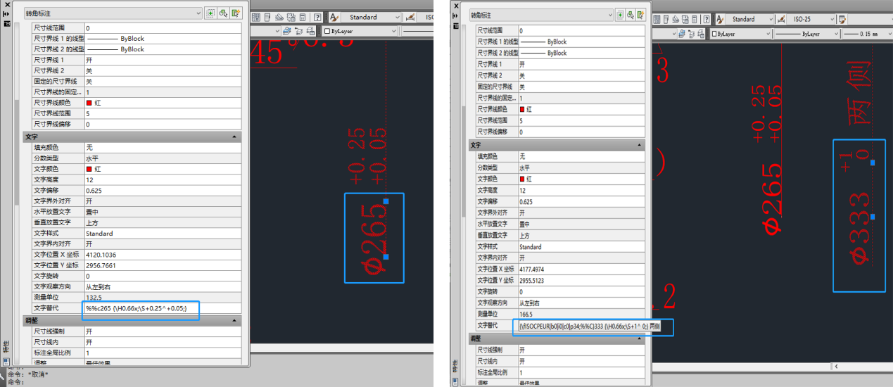

在多行文字 MTEXT 中

TTF字体解析的编码

\fISOCPEUR|b0|i0|c0|p？

\字体名|粗体|斜体|代码页（国家编码？）|？(与字体相关，具体意义不明)|

\f后面首先跟的是TTF或TTC字体文件名，比如黑体会显示\fsimhei

b0表示不是粗体，b1表示是粗体

i0表示不是斜体，i1表示是斜体

小写的c后面跟的是代码页，或者说是国家编码，比如中文的编号是c134，而韩文则是c129

SHX字体解析编码

\Fname|c???|

字体名|代码页

根据以上信息可以知道，转换pdf显示错误的特殊符号是由于在系统转pdf工具未识别到符号字体导致的错误

## 解决方案：

为符号‘直径’重新指定字体：

操作过程如下

双击无法显示部分内容进入编辑文本模式，选中‘直径’指定文字格式，通常情况下，重新进入文本编辑框再退出编辑即可让符号重新自动指定字体

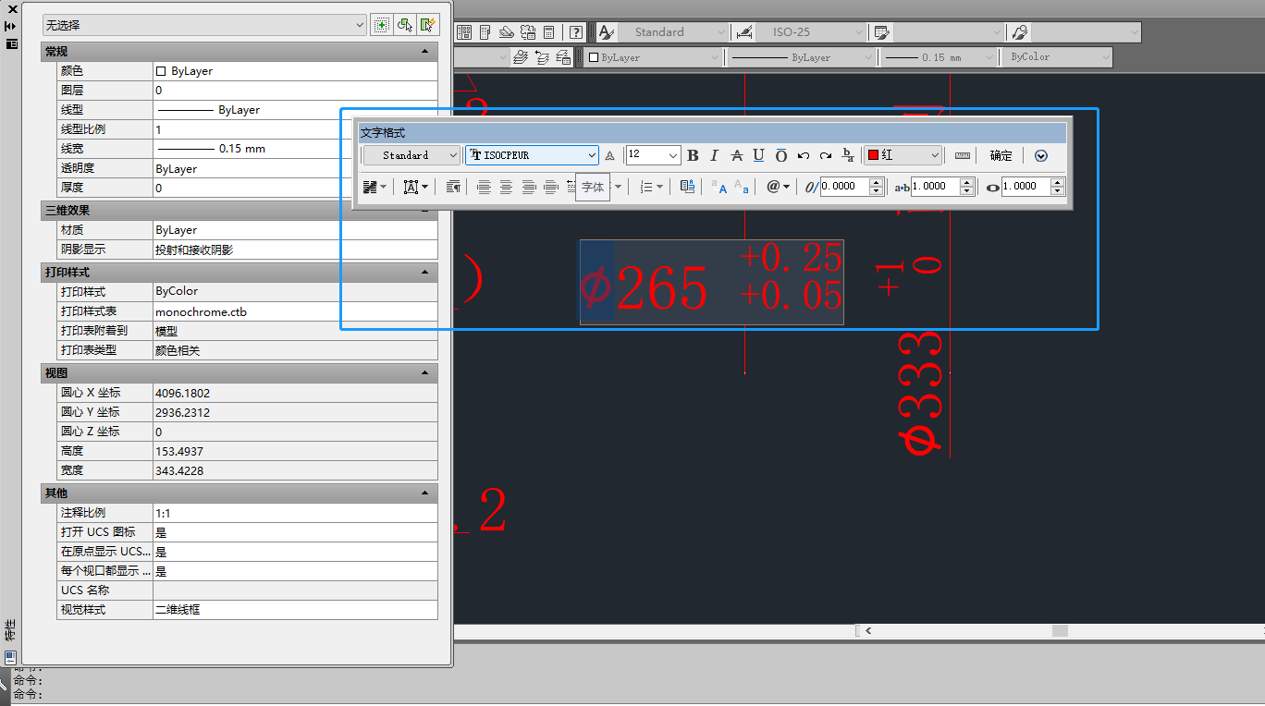

指定字体后重新查看特征，可以看到符号字体已重新指定

按相同的方式为所有未指定的符号重新指定字体后保存更新入系统

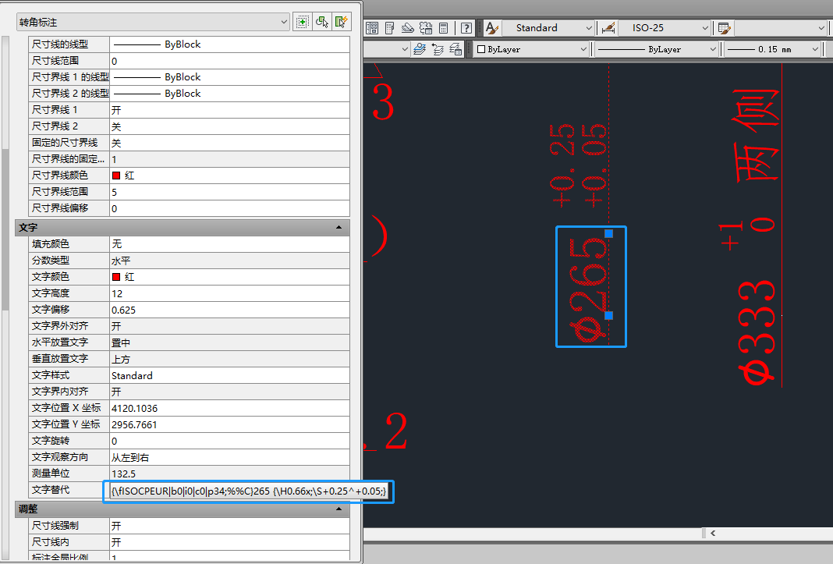

将更新后的文件重新转pdf打印查看情况，pdf显示已经正常。

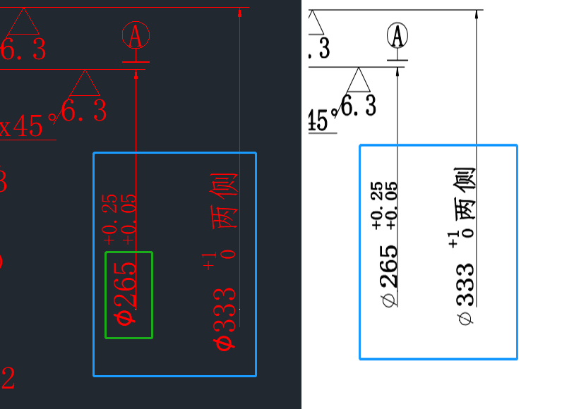

更多信息欢迎咨询二零二五科技！

南宁市二零二五科技有限公司

电话：400-118-2025

官网：www.our2025.com

地址：广西南宁市西乡塘区发展大道189号安吉·华尔街工谷C座603号